
INSTITUTO TECNOLÓGICO

SUPERIOR DE POZA RICA

INGENIERÍA SISTEMAS COMPUTACIONALES

Materia
Inteligencia artificial

Nombre
Javier Alexis Mendoza Gracia

POZA RICA DE HGO, VER. 29 de oct del 2020

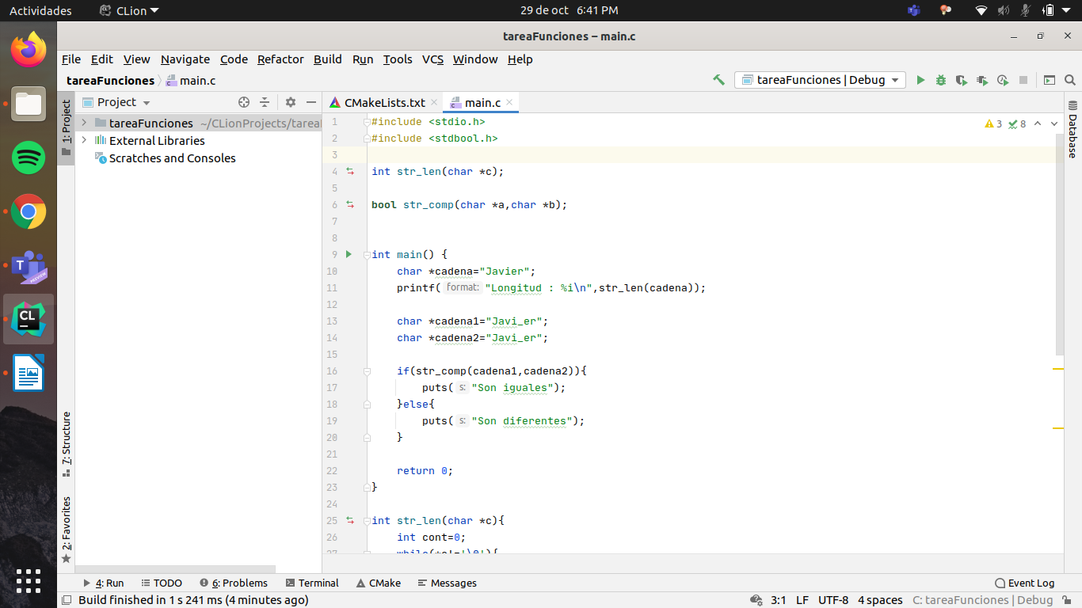

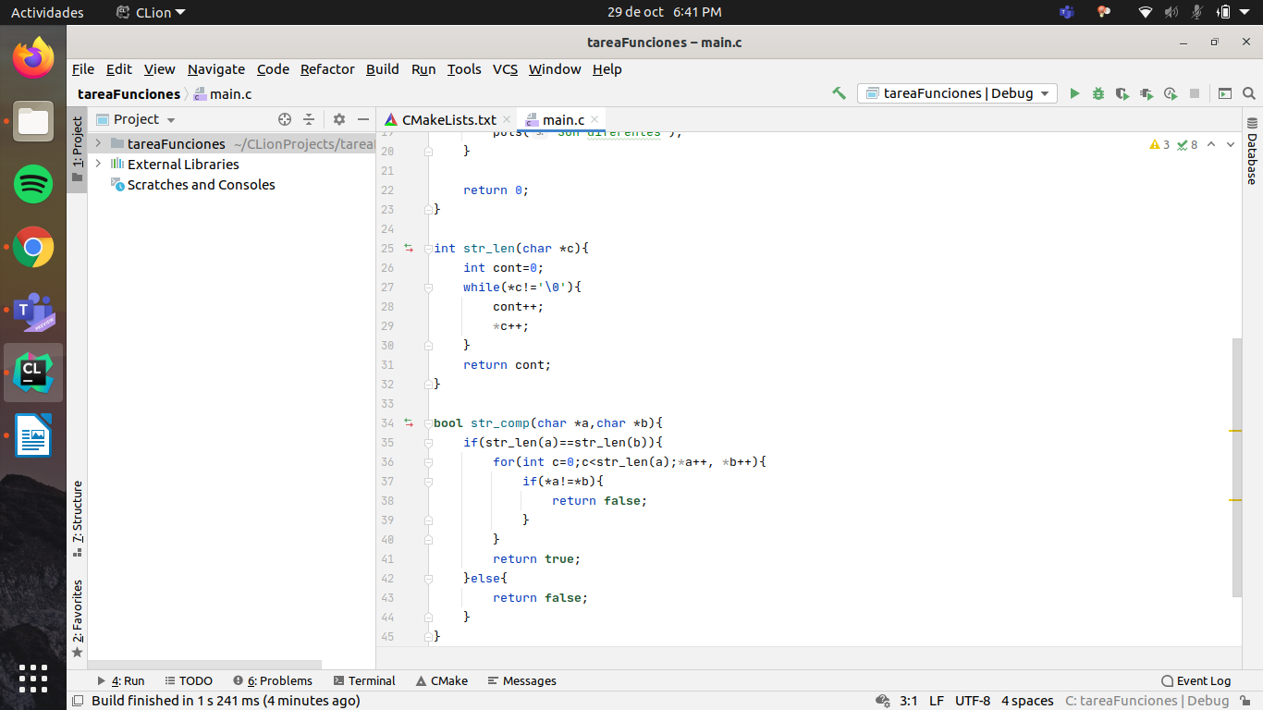

En ejecución :

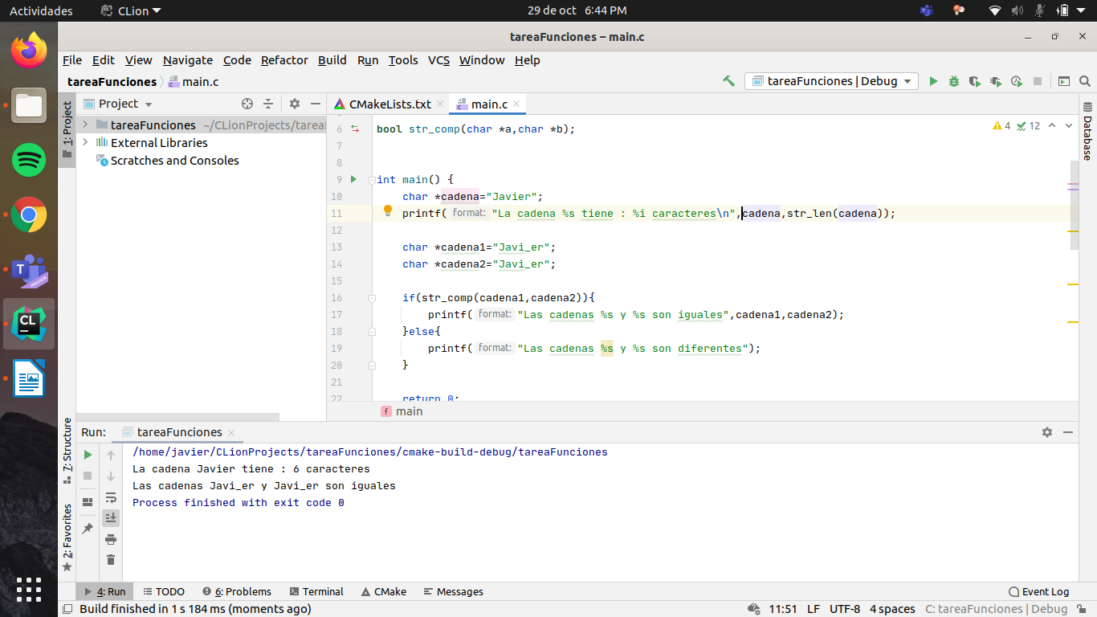

#include <stdio.h>
#include <stdbool.h>
int str_len(char *c);
bool str_comp(char *a,char *b);
int main() {
char *cadena="Javier";
printf("La cadena %s tiene : %i caracteres\n",cadena,str_len(cadena));
char *cadena1="Javi_er";
char *cadena2="Javi_er";
if(str_comp(cadena1,cadena2)){
printf("Las cadenas %s y %s son iguales",cadena1,cadena2);
}else{
printf("Las cadenas %s y %s son diferentes");
}
return 0;
}
int str_len(char *c){
int cont=0;
while(*c!='\0'){
cont++;
*c++;
}
return cont;
}
bool str_comp(char *a,char *b){
if(str_len(a)==str_len(b)){
for(int c=0;c<str_len(a);*a++, *b++){
if(*a!=*b){
return false;
}
}
return true;
}else{
return false;
}
}

